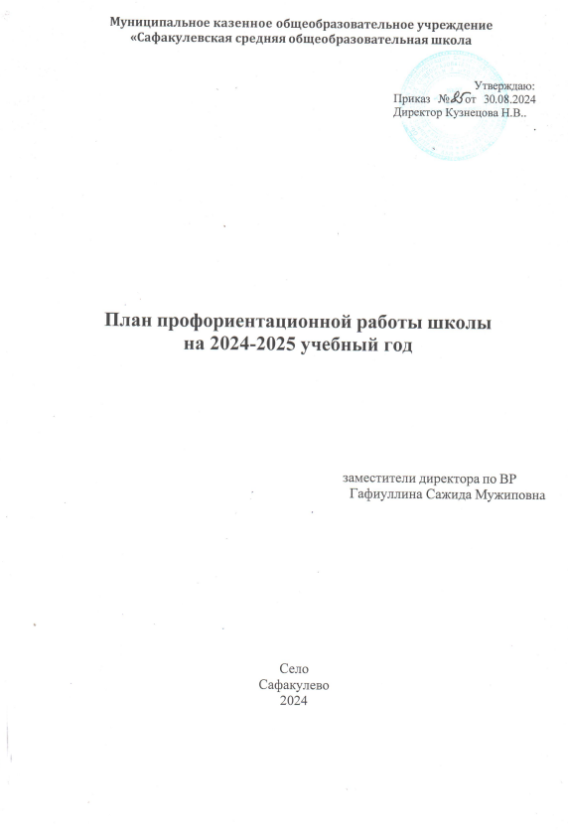

Организация профориентационной работы в Муниципальном казенном общеобразовательном учреждение «Сафакулевская средняя общеобразовательная школа», является одним из направлений в структуре учебно- воспитательной работы и направлена на обеспечение социальных гарантий в вопросах профессионального самоопределения всех участников образовательного процесса. Профориентационная работа проводится с начала учебного года с 1 по 11 класс.

С 1 сентября 2023 года в школе введен профориентационный минимум. Его реализуют на базе проекта **«Билет в будущее»** Школа будет использовать для профориентации общедоступный сегмент платформы проекта «Билет в будущее», ЭОР, региональные модели профориентации и ресурсы допобразования. Проект реализуется Минпросвещения России. <https://bvbinfo.ru/> ***(Приложение 1)***

**Цель:** оказание профориентационной поддержки учащимся в процессе самоопределения и выбора сферы будущей профессиональной деятельности.

# Задачи:

* сформировать положительное отношение к труду;
* научить разбираться в содержании профессиональной деятельности; научить соотносить требования, предъявляемые профессией, с

индивидуальными качествами;

* научить анализировать свои возможности и способности, (сформировать потребность в осознании и оценке качеств и возможностей своей личности);
* выработать систему взаимодействия старшей ступени школы с учреждениями дополнительного и профессионального образования, а также с местными предприятиями
* выявить уровнень сформированности внутренних (мотивационно- личностных) и внешних (знаниевых) сторон готовности к профессиональному самоопределению у обучающихся,
* формирование форматов и средств профориентационной помощи на этой основе;

Реализация плана предусматривает активное участие педагогов, родителей учащихся общеобразовательного учреждения, работодателей, сотрудников центра занятости населения и иных заинтересованных лиц в проведении профориентационных мероприятий, направленных на подготовку востребованных в регионе профессиональных кадров.

Профессиональная ориентация в школе - это система учебно- воспитательной работы, направленной на усвоение учащимися необходимого объёма знаний о социально-экономических и психофизических характеристиках профессий. Для благополучия общества необходимо, чтобы каждый выпускник школы находил, возможно, более полное применение своим интересам, склонностям, не терял напрасно время, силы, средства в поисках своего места в системе общественного производства, на котором мог бы принести наибольшую пользу и получить глубокое удовлетворение от своего труда.

В школе профориентационная работа проводится администрацией учреждения, классными руководителями, учителями-предметниками, школьным психологом, социальным педагогом.

План работы осуществляется поэтапно с учетом возрастных особенностей учащихся, преемственности в содержании, формах и методах работы в начальной, основной, средней школе.

# Основными направлениями профориентационной работе в школе являются:

# профессиональная информация:

включает в себя сведения о мире профессий, личностных и профессионально важных качествах человека, существенных для самоопределения, о системе учебных заведений и путях получения профессии, о потребностях общества в кадрах.

# профессиональное воспитание:

включает в себя формирование склонностей и профессиональных интересов школьников. Сущность педагогической работы по профессиональному воспитанию заключается в том, чтобы побуждать учащихся к участию в разнообразных формах учебной и внеклассной работы, общественно-полезному и производственному труду, к активной пробе сил. Важно, чтобы школьник пробовал себя в самых различных видах деятельности.

# профессиональная консультация:

изучение личности учащегося, носит индивидуальный характер. Классный руководитель может использовать такие методы работы как наблюдение за деятельностью и развитием учащихся, изучение результатов их учебной и внеучебной деятельности, анкетирование, составление психолого- педагогических характеристик учащихся.

# Формы работы:

* профориентационные уроки, экскурсии;
* классный час по профориентации;
* встречи со специалистами;
* профессиографические исследования;
* родительские собрания по профориентационной тематике и т.д.

# Формы взаимодействия с учащимися школы с целью профориентации:

* участие в предметных олимпиад
* участие в конкурсах, проектах, мероприятиях, соревнованиях различной направленности;
* анкетирование и тестирование старшеклассников; профориентационные опросники;
* профориентационные игры.

**Мероприятия, ориентированные на профориентацию школьников:** участие в проекте профессиональной ориентации «Шоу профессий»; экскурсии на предприятия и в организации с целью ознакомления; посещение выставок-ярмарок учебных мест, организованных

учебными заведениями (совместно с Центром занятости);

посещение учреждений профессионального образования в Дни открытых дверей;

содействие временному трудоустройству обучающихся во время каникул;

расположение информационных материалов по профориентации на школьном сайт

участие в конкурсах, проектах, мероприятиях, соревнованиях различной направленности;

анкетирование и тестирование старшеклассников; профориентационные опросники;

профориентационные игры.

**Мероприятия, ориентированные на профориентацию школьников:** участие в проекте профессиональной ориентации «Шоу профессий»; экскурсии на предприятия и в организации с целью ознакомления; посещение выставок-ярмарок учебных мест, организованных

учебными заведениями (совместно с Центром занятости);

посещение учреждений профессионального образования в Дни открытых дверей;

содействие временному трудоустройству обучающихся во время каникул;

расположение информационных материалов по профориентации на школьном сайте

|  |  |  |  |  |
| --- | --- | --- | --- | --- |
| **№ п/п** | **Мероприятия** | **Участники** | **Сроки проведения** | **Ответственный** |
| **1. Организационно-информационная деятельность** | | | | |
|  | Оформление стендов, наглядных пособий,  плакатов, методических материалов |  | Сентябрь | Администрация школы |
|  | Координирование работы педагогического  коллектива |  | В течение года | Администрация школы |
|  | Проведение анализа результатов профориентации за прошлый год, выявление трудоустройства и поступления в учреждения среднего профессионального и высшего образования  выпускников 9,11 классов. |  | Август-сентябрь | заместители директора по УВР и ВР |
|  | Разработка рекомендаций классным руководителям по планированию профориентационной работы с  обучающимися различных возрастных групп. |  | Август-сентябрь | Администрация школы |
|  | Осуществление взаимодействия с ЦЗН,  предприятиями города |  | В течение года | Администрация школы |
| **2. Информационно-консультационная деятельность с педагогическими работниками** | | | | |
| **6.** | Оказание помощи в разработке, организации и  проведении воспитательных мероприятий | Классные руководители | В течение года | Администрация школы |
| **7.** | Организация консультаций по проблемам личности обучающихся:  «Изучение профессиональных намерений и планов обучающихся»,  «Исследование готовности обучающихся к выбору профессии»,  «Изучение личностных особенностей и способностей обучающихся» | Классные руководители, учителя предметники | В течение года | заместитель директора по ВР |
| **3. Профориентационные мероприятия с обучающимися** | | | | |
| **9.** | Выявление выбора предпочтений обучающихся | Обучающиеся | Сентябрь | заместитель директора по ВР |

|  |  |  |  |  |
| --- | --- | --- | --- | --- |
|  | занятий в творческих группах | 1-11 классов |  |  |
| **10.** | Знакомство с профессиями при классно-урочной системе. Расширение знаний обучающихся о  профессиях | Обучающиеся 1-11 классов | В течение года | учителя-предметники |
| **12.** | Организация и проведение классных часов по  профориентации | Обучающиеся  1-11 классов | В течение года | классные руководители |
| **13.** | Вовлечение обучающихся в общественно- полезную деятельность в соответствии с познавательными и профессиональными интересами: обеспечение участия в проектно-  исследовательской деятельности (конкурсах, выставках, фестивалях) | Обучающиеся 1-11 классов | В течение года | учителя-предметники, классные руководители |
| **14.** | Организация и проведение занимательных  викторин и бесед. | Обучающиеся  1-11 классов | В течение года | классные руководители |
| **15.** | Организация и проведение встреч с  представителями села и района | Обучающиеся  1-11 классов | в течение года | классные руководители |
| **16.** | Обеспечение участия обучающихся в днях открытых дверей учреждений среднего  профессионального и высшего образования | Обучающиеся 8-10 классов | в течение года | Администрация школы |
| **17.** | Обеспечение участия обучающихся в работе ярмарки вакансий ЦЗН с целью знакомства с учреждениями среднего профессионального и  высшего образования и рынком труда. | Обучающиеся 8-11 классов | Март-апрель | классные руководители |
| **18.** | Организация деятельности по созданию  портфолио выпускников школы | Обучающиеся  1-11 классов | В течение года | классные руководители |
| **19.** | Участие во Всероссийских проектах по профориентации «Проектория», «Билет в будущее»  «Шоу профессий» и т.д. | Обучающиеся 1-11 классов | В течение года | заместители директора по УВР и ВР, |

|  |  |  |  |  |
| --- | --- | --- | --- | --- |
| **4. Профориентационная деятельность с родителями** | | | | |
| **21.** | Проведение индивидуальных консультаций с родителями по проблемам выбора элективных  курсов по учебным предметам | Родители  обучающихся 9-11классов | Сентябрь | Администрация школы, классные руководители |
| **22.** | Привлечение родителей к участию в проведении экскурсий на предприятия и учреждения среднего профессионального и высшего образования. | Родители (законные представители)  обучающихся 1- 11классов | В течение года | Администрация школы, классные руководители |
| **23.** | Привлечение родителей к участию в проведении мероприятий классно-урочной системы и системы дополнительного образования | Родители (законные представители)  обучающихся 1-10 классов | В течение года | Администрация школы, классные руководители, учителя-предметники |
|  | | | | |

# Тематика классных часов по профориентации на 2024-2025 учебный год

|  |  |
| --- | --- |
| **№** | **1-4 классы.** |
| 1 | Мир моих интересов |
| 2 | Профессии наших родителей. |
| 3 | Путь в профессию начинается в школе. |
| 4 | Моя мечта о будущей профессии. |
| 5 | Труд на радость себе и людям. |
|  | **5-8 классы.** |
| 1 | Мир профессий. Человек и техника. |
| 2 | Мир профессий. Человек на производстве. |
| 3 | Мир профессий. Почтовая связь в нашей стране. |
| 4 | Мир профессий. Чтобы люди были красивыми. Парикмахер. Визажист. |
| 5 | Мир профессий. На страже закона. Встреча. |
| 6 | Мир профессий. Библиотекарь. Экскурсия в библиотеку |
| 7 | Мир профессий. Зеленое богатство. |
| 8 | Мир профессий. Когда на весах лекарства. Фармацевт. Встреча. |
|  | **9-11 классы.** |
| 1 | Познай самого себя. Беседа, тестирование. |
| 2 | Какие факторы оказывают значительное влияние на выбор профессии.  Анкетирование. |
| 3 | Профориентация и медицинская профконсультация. |
| 4 | Мотивы выбора профессии. |
| 5 | Психологические характеристики профессий. |
| 6 | Они учились в нашей школе. |
| 7 | Выпускники школы-учителя |
| 8 | Профессии с большой перспективой. |
| 9 | Как стать гением. Жизненная стратегия творческого человека. |
| 10 | Сотвори свое будущее. Проект |
| 11 | Что? Где? Когда? Информация о профессиях. Периодическая печать и  литература. |

*Приложение*

**Курс занятий «Билет в будущее»**

**Календарно-тематическое планирование Россия — мои горизонты**

**5 сентября 2024** Тема 1. Установочное занятие «Моя Россия – мои горизонты, мои достижения»

**12 сентября 2024** Тема 2. Тематическое профориентационное занятие «Открой свое будущее»

**19 сентября 2024** Тема 3. Тематическое профориентационное занятие «Познаю себя»

**26 сентября 2024** Тема 4. Россия аграрная: растениеводство, садоводство

**3 октября 2024** Тема 5. Россия индустриальная: атомная промышленность

**10 октября 2024** Тема 6. Практико-ориентированное занятие

**17 октября 2024** Тема 7. Россия аграрная: пищевая промышленность и общественное питание

**24 октября 2024** Тема 8. Россия здоровая: биотехнологии, экология

**7 ноября 2024** Россия безопасная: полиция, противопожарная служба, служба спасения, охрана

**14 ноября 2024** Тема 10. Практико-ориентированное занятие

**21 ноября 2024** Тема 11. Россия комфортная: транспорт

**28 ноября 2024** Тема 12. Россия здоровая: медицина и фармация

**5 декабря 2024** Тема 13. Россия деловая: предпринимательство

**12 декабря 2024**Тема 14. Россия комфортная: энергетика

**19 декабря 2024**Тема 15. Практико-ориентированное занятие

**26 декабря 2024**Тема 16. Проектное занятие

Тема 17. Профориентационное тематическое занятие «Мое будущее»

Тема 18. Россия индустриальная: добыча и переработка

Тема 19. Россия индустриальная: легкая промышленность

Тема 20. Россия умная: наука и образование

Тема 21. Практико-ориентированное занятие

Тема 22. Россия индустриальная: тяжелая промышленность, машиностроение

Тема 23. Россия безопасная: военно-промышленный комплекс

Тема 24. Практико-ориентированное занятие

Тема 25. Россия умная: программирование и телекоммуникации

Тема 26. Россия комфортная: строительство и архитектура

Тема 27. Практико-ориентированное занятие

Тема 28. Россия социальная: сервис и туризм

Тема 29. Россия креативная: искусство и дизайн

Тема 30. Практико-ориентированное занятие

Тема 31. Россия аграрная: животноводство, селекция и генетика

Тема 32. Россия безопасная: вооруженные силы, гражданская оборона

Тема 33. Практико-ориентированное занятие

Тема 34. Рефлексивное занятие